Ονοματεπώνυμο:…………………………………………………………………… Τάξη: Α₂
ει
Φύλλο εργασίας Γλώσσας
Το ει διαβάζεται ι. Όταν πρέπει
το ι κρατά τον τόνο!!!

ει
- Κυκλώνω το με τη συλλαβή του, διαβάζω και τονίζω τις λέξεις:
χειμωνας , εχει , ζει , αστειο , λεωφορειο , νοσοκομειο , πειραζει , δεις , ψυγειο , Ειρηνη , φασαριες , κλειδωνει , γειτονας , σχολειο , τρωει , φαρμακειο
Η λεξούλα που λέει ότι εσύ κάνεις κάτι είναι ρήμα και γράφεται στο τέλος με –εις (έψιλον γιώτα). Π.χ. εσύ φωνάζεις , εσύ νυστάζεις

- Τι κάνεις εσύ; Απαντώ με μία μικρή πρόταση:

Εσύ διαβάζεις. ______________________ ________________________

_____________________ ______________________ _________________________
Η λεξούλα που λέει ότι αυτός ,αυτή ,αυτό κάνει κάτι είναι ρήμα και γράφεται στο τέλος με –ει (έψιλον γιώτα).
Π.χ. ο Νίκος φωνάζει , η Μαρία νυστάζει , το σκυλί γαβγίζει

- Τι κάνει; Απαντώ με μία μικρή πρόταση:
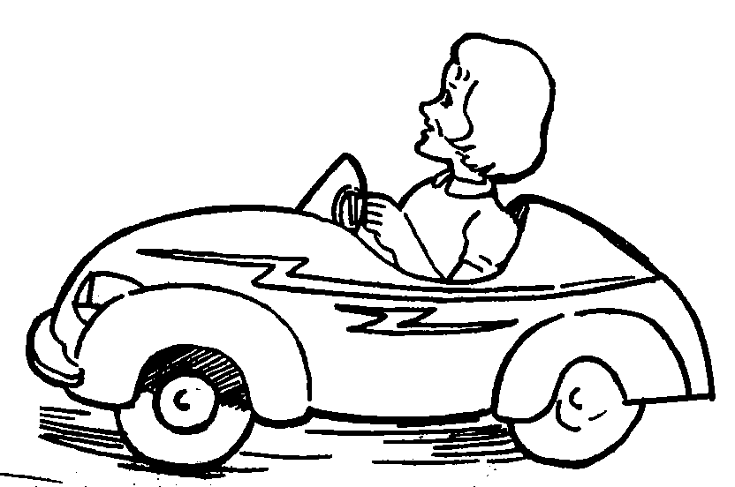

Ο Θάνος _____________. Η Ξένια ____________ . Το πουλί ____________ .

Η Φωτούλα ________________ . Η Ζωή ____________ . Ο Ζήσης _____________ .

- Διαβάζω , τονίζω και συμπληρώνω ό,τι λείπει:
Εσυ ζωγραφιζ____ . Το μωρο φωναζ____ .
Ο σκυλος γαβγιζ_____ . Το παραθυρο σπα___ .
Το γατι νιαουριζ____ . Εσυ δεν_____ .
Εσυ νυσταζ______ . Το προβατο βελαζ____ .
Το ποταμι κυλα____ . Εσυ απλων_______ .
- Διαβάζω τις ερωτήσεις και απαντώ ολοκληρωμένα:

- Τι κάνει η Φωτεινή;
- ____________________________________________________

- Τι κάνει το αγόρι;
- ________________________________________________

- Τι κάνει η Δανάη;
- _______________________________________________

- Τι κάνει ο μάγειρας;
- ________________________________________________

- Διαβάζω και συμπληρώνω ό,τι λείπει:
Κάθε μεσημέρ__ η Πόπ__ τρώ___ , γράφ___ και διαβάζ____ .
Ο Μάκ__ς θέλ___ να ακού___ μουσικ__ .
Τώρα η αδελφ___ μου αγοράζ____ ένα φουστάν___ .
Εσύ πρώτα πλέν_____ και μετά σκουπίζ_____ το αμάξ___ σου .

